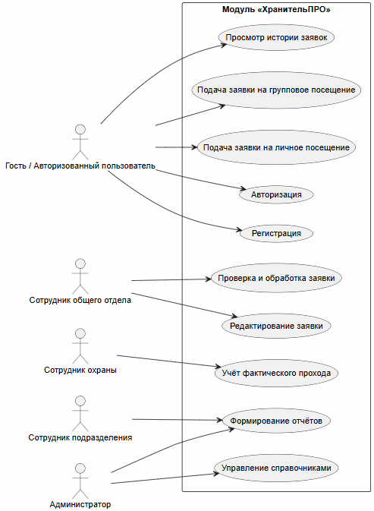
Диаграмма вариантов использования
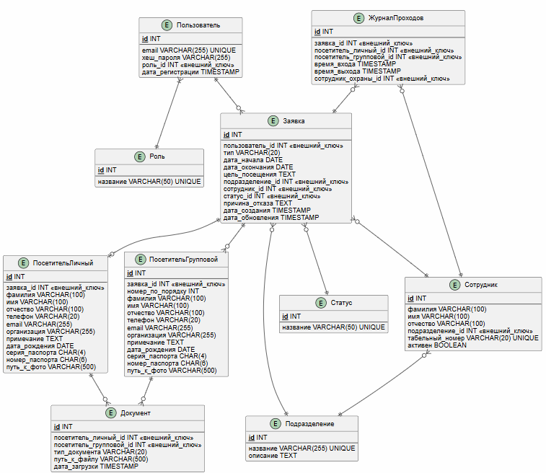
ERD

Таблица «Пользователь»
Поле | Тип данных | Ограничения | Описание
id | INT (SERIAL) | PRIMARY KEY | Уникальный идентификатор
email | VARCHAR(255) | NOT NULL, UNIQUE | Адрес электронной почты (логин)
хеш_пароля | VARCHAR(255) | NOT NULL | Хеш пароля (MD5)
роль_id | INT | FOREIGN KEY → Роль(id) | Роль пользователя в системе
дата_регистрации | TIMESTAMP | DEFAULT CURRENT_TIMESTAMP | Дата и время регистрации

Таблица «Роль»
Поле | Тип данных | Ограничения | Описание
id | INT (SERIAL) | PRIMARY KEY | Идентификатор роли
название | VARCHAR(50) | NOT NULL, UNIQUE | Наименование роли (Гость, Авторизованный пользователь и т.д.)
Таблица «Подразделение»
Поле | Тип данных | Ограничения | Описание
id | INT (SERIAL) | PRIMARY KEY | Идентификатор подразделения
название | VARCHAR(255) | NOT NULL, UNIQUE | Наименование подразделения
описание | TEXT |  | Дополнительное описание
Таблица «Сотрудник»
Поле | Тип данных | Ограничения | Описание
id | INT (SERIAL) | PRIMARY KEY | Идентификатор сотрудника
фамилия | VARCHAR(100) | NOT NULL | Фамилия
имя | VARCHAR(100) | NOT NULL | Имя
отчество | VARCHAR(100) |  | Отчество
подразделение_id | INT | FOREIGN KEY → Подразделение(id) | Подразделение, к которому относится сотрудник
табельный_номер | VARCHAR(20) | UNIQUE | Уникальный код сотрудника
активен | BOOLEAN | DEFAULT TRUE | Признак активности сотрудника
Таблица «Статус»
Поле | Тип данных | Ограничения | Описание
id | INT (SERIAL) | PRIMARY KEY | Идентификатор статуса
название | VARCHAR(50) | NOT NULL, UNIQUE | Название статуса (проверка, одобрена, не одобрена)
Таблица «Заявка»
Поле | Тип данных | Ограничения | Описание
id | INT (SERIAL) | PRIMARY KEY | Идентификатор заявки
пользователь_id | INT | FOREIGN KEY → Пользователь(id) | Кто подал заявку
тип | VARCHAR(20) | NOT NULL, CHECK (тип IN ('личная','групповая')) | Тип заявки
дата_начала | DATE | NOT NULL | Желаемая дата начала действия пропуска
дата_окончания | DATE | NOT NULL | Желаемая дата окончания действия пропуска
цель_посещения | TEXT | NOT NULL | Цель визита
подразделение_id | INT | FOREIGN KEY → Подразделение(id) | Посещаемое подразделение
сотрудник_id | INT | FOREIGN KEY → Сотрудник(id) | Принимающий сотрудник
статус_id | INT | FOREIGN KEY → Статус(id) | Текущий статус заявки
причина_отказа | TEXT |  | Причина отклонения заявки (если статус «не одобрена»)
дата_создания | TIMESTAMP | DEFAULT CURRENT_TIMESTAMP | Дата и время создания заявки
дата_обновления | TIMESTAMP |  | Дата и время последнего изменения
Таблица «ПосетительЛичный» (для личных заявок)
Поле | Тип данных | Ограничения | Описание
id | INT (SERIAL) | PRIMARY KEY | Идентификатор записи
заявка_id | INT | FOREIGN KEY → Заявка(id), UNIQUE | Связанная заявка (связь один к одному)
фамилия | VARCHAR(100) | NOT NULL | Фамилия посетителя
имя | VARCHAR(100) | NOT NULL | Имя
отчество | VARCHAR(100) |  | Отчество
телефон | VARCHAR(20) |  | Контактный телефон
email | VARCHAR(255) | NOT NULL | Электронная почта
организация | VARCHAR(255) |  | Название организации
примечание | TEXT | NOT NULL | Примечание к визиту
дата_рождения | DATE | NOT NULL | Дата рождения (возраст ≥ 16 лет)
серия_паспорта | CHAR(4) | NOT NULL | Серия паспорта (4 цифры)
номер_паспорта | CHAR(6) | NOT NULL | Номер паспорта (6 цифр)
путь_к_фото | VARCHAR(500) |  | Путь к файлу фотографии
Таблица «ПосетительГрупповой» (участник группы)
Поле | Тип данных | Ограничения | Описание
id | INT (SERIAL) | PRIMARY KEY | Идентификатор участника группы
заявка_id | INT | FOREIGN KEY → Заявка(id) | Связанная групповая заявка
номер_по_порядку | INT | NOT NULL | Порядковый номер в группе
фамилия | VARCHAR(100) | NOT NULL | Фамилия
имя | VARCHAR(100) | NOT NULL | Имя
отчество | VARCHAR(100) |  | Отчество
телефон | VARCHAR(20) |  | Контактный телефон
email | VARCHAR(255) | NOT NULL | Электронная почта
организация | VARCHAR(255) |  | Организация
примечание | TEXT | NOT NULL | Примечание
дата_рождения | DATE | NOT NULL | Дата рождения
серия_паспорта | CHAR(4) | NOT NULL | Серия паспорта
номер_паспорта | CHAR(6) | NOT NULL | Номер паспорта
путь_к_фото | VARCHAR(500) |  | Путь к фотографии
Таблица «Документ»
Поле | Тип данных | Ограничения | Описание
id | INT (SERIAL) | PRIMARY KEY | Идентификатор документа
посетитель_личный_id | INT | FOREIGN KEY → ПосетительЛичный(id) (NULL) | Связь с личным посетителем
посетитель_групповой_id | INT | FOREIGN KEY → ПосетительГрупповой(id) (NULL) | Связь с групповым посетителем
тип_документа | VARCHAR(20) | NOT NULL, CHECK (тип_документа IN ('скан_паспорта','фото')) | Тип файла
путь_к_файлу | VARCHAR(500) | NOT NULL | Путь к файлу в хранилище
дата_загрузки | TIMESTAMP | DEFAULT CURRENT_TIMESTAMP | Дата и время загрузки
Таблица «ЖурналПроходов»
Поле | Тип данных | Ограничения | Описание
id | INT (SERIAL) | PRIMARY KEY | Идентификатор записи журнала
заявка_id | INT | FOREIGN KEY → Заявка(id) | Заявка, по которой оформлен пропуск
посетитель_личный_id | INT | FOREIGN KEY → ПосетительЛичный(id) (NULL) | Посетитель (личная заявка)
посетитель_групповой_id | INT | FOREIGN KEY → ПосетительГрупповой(id) (NULL) | Посетитель (групповая заявка)
время_входа | TIMESTAMP | NOT NULL | Дата и время входа
время_выхода | TIMESTAMP |  | Дата и время выхода
сотрудник_охраны_id | INT | FOREIGN KEY → Сотрудник(id) | Сотрудник охраны, оформивший проход

